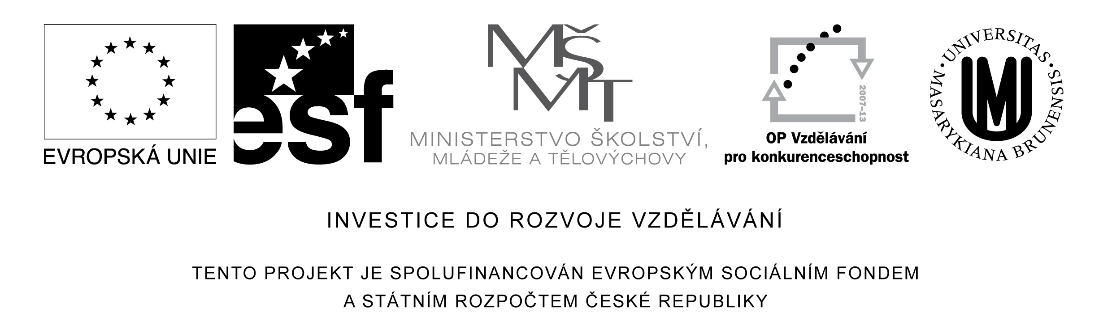

Téma: 09: Pozorování vývoje embrya kokošky pastuší tobolky

v projasněných semenech a na řezových preparátech

Pro rychlou informaci o vývojovém stadiu rostlinného embrya se v některých případech v rostlinné embryologii používá metoda projasňování semen pomocí projasňovacího média, které zprůhlední obsah buněk a je pak možné při zaostření na určitou rovinu prohlédnout buňky tzv. optického řezu. Materiál pak není nutno krájet.
Detailnější studie struktury embrya vyžadují použití histologických technik zalévání semen do parafínu nebo pryskyřice

A. Metoda projasňování semen
Materiál: plody kokošky pastuší tobolky (Capsella bursa-pastoris L.) nafixované v Carnoyově fixáži (ethylalkohol : ledová kyselina octová 3 :1), projasňovací médium: nasycený roztok chloralhydrátu (8 dílů chloralhydrátu a 3 díly destilované vody) nebo nasycený roztok chloralhydrátu v kyselině mléčné
Postup:
- Rostlinný materiál fixujeme ve fixační směsi.
- Fixované objekty propereme v etanolu (jeho koncentrace odpovídá koncentraci etanolu ve fixační směsi). V 70% etanolu je možné nafixovaný materiál i uchovávat po delší dobu. Pokud chceme sledovat ukládání chlorofylu v buňkách embrya, fixaci vynecháme.
- Na podložním skle vypreparujeme z šešulek různé velikosti mladá semena, zakápneme několika kapkami projasňovacího média a asi po hodině můžeme pozorovat obsah zárodečného vaku.
Výsledky:
Vyhledáme vhodnou optickou rovinu a schematicky zakreslíme tvar mladého embrya a jeho uložení v semeni. Snažíme se najít různé vývojové fáze embrya. Provedeme fotodokumentaci.

B. Trvalé preparáty
Plody kokošky pastuší tobolky (Capsella bursa-pastoris L.) nafixované ve fixační směsi FAA (35% formaldehyd + ledová kys. octová + 70% ethylalkohol smícháno v poměru 5 + 5 + 90 dílů) byly odvodněny, převedeny do parafínu. Řezy připravené na sáňkovém mikrotomu byly po odparafínování obarveny podvojným barvením alcianovou modří a pravou jadernou červení (Beneš a Kamínek 1973)

Literatura:
- Beneš, K., Kamínek, M. (1973): The use of aluminium lake of nuclear fast red in plant material successively with alcian blue. Biologia Plantarum, 15 (4): 294 – 297.
- Braune W., Leman, A., Taubert H. Pflanzenanatomisches Praktikum II. 2. vyd. Jena: VEB Gustav Fischer Verlag, 1982. 426 s. ISBN 261 700-36-82.
- Lux A., Erdelská O. et al. Praktikum z anatómie a embryológie rastlín, Univerzita Komenského Bratislava, 1998. 136 s. ISBN 80-223-1229-0.
- Opravilová, V., Knoz, J. Základy mikroskopické techniky. Brno: Masarykova univerzita, Vyd. 1. 1992.

Příklad obrazu projasněného semene kokošky s torpédovitým embryem
Fotografováno v diferenciálním interferenčním kontrastu podle Nomarského

funikulus CS chaláza
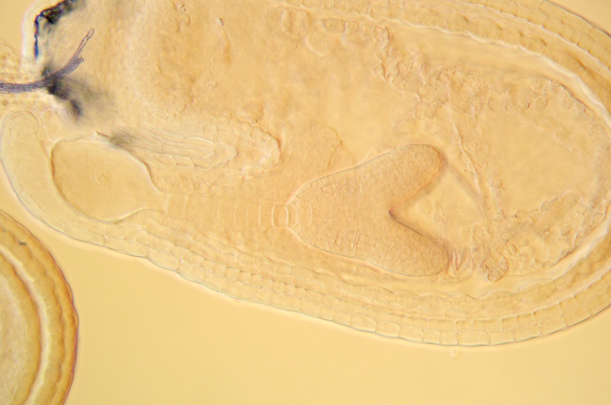
mikropyle
bazální buňka vlastní embryo endosperm
suspenzoru
antipody suspenzor osemení (testa)

